ZADÁVACÍ DOKUMENTACE

ve smyslu § 28 odst. 1 písm. b) a § 96 odst. 1 zákona č. 134/2016 Sb., o zadávání veřejných zakázek, ve znění pozdějších předpisů (dále jen „ZZVZ“)

Název veřejné zakázky:
„Koncese na zajištění firemního bydlení ve Žďáru nad Sázavou“

Druh zadávacího řízení:
Koncesní řízení dle § 176 odst. 1 ZZVZ
Zadavatel veřejné zakázky:
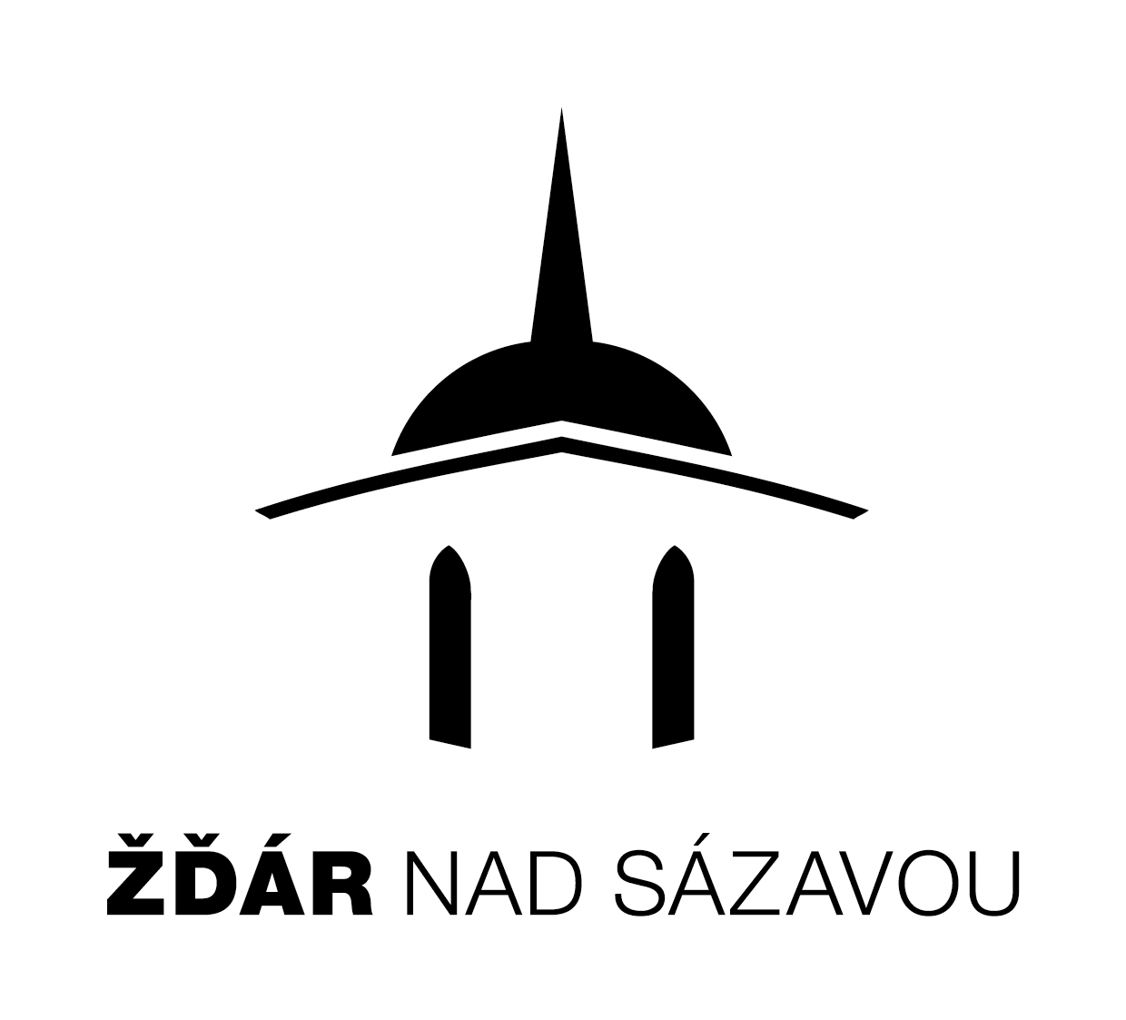

Město Žďár nad Sázavou
se sídlem: Žižkova 227/1, Žďár nad Sázavou 1
IČO: 00295841
DIČ: CZ00295841
(dále jen „zadavatel“)

Obsah
1. IDENTIFIKAČNÍ ÚDAJE ZADAVATELE A OSOBY ZASTUPUJÍCÍ ZADAVATELE, DRUH VEŘEJNÉ ZAKÁZKY 4
1.1 Základní údaje 4
1.2 Oprávněné osoby zadavatele 4
1.3 Osoba zastupující zadavatele ve věci zadávacího řízení 4
1.4 Druh veřejné zakázky 4
2. CHARAKTER ZADÁVACÍ DOKUMENTACE 4
3. ZÁMĚR ZADAVATELE A MINIMÁLNÍ TECHNICKÉ PODMÍNKY 5
3.1 Popis záměru zadavatele 5
3.2 Minimální technické podmínky 6
4. PŘEDPOKLÁDANÝ PŘEDMĚT VEŘEJNÉ ZAKÁZKY A DOBA A MÍSTO PLNĚNÍ, PŘEDPOKLÁDANÁ HODNOTA ZAKÁZKY A VARIANTY NABÍDEK 6
4.1 Předpokládaný předmět veřejné zakázky 6
4.2 Klasifikace předmětu veřejné zakázky 7
4.3 Místo plnění 7
4.4 Doba plnění veřejné zakázky 7
4.5 Rozdělení předmětu veřejné zakázky 8
4.6 Předpokládaná hodnota veřejné zakázky 8
4.7 Varianty nabídek 8
5. INFORMACE O PRŮBĚHU ZADÁVACÍHO ŘÍZENÍ (PŘEDPOKLÁDANÝ ČASOVÝ ROZVRH) 8
5.1 Fáze zadávacího řízení 8
5.2 Fáze kvalifikační 8
5.3 Fáze dialogová 9
5.4 Fáze nabídková 9
6. PŘEDSTAVA ZADAVATELE A POŽADAVKY NA NÁVRH ŘEŠENÍ 9
6.1 Specifikace plnění 9
6.2 Harmonogram 10
6.3 Obchodní podmínky zadavatele 10
6.4 Obecné požadavky zadavatele Návrh řešení 10
6.5 Zadání Návrhu řešení 10
6.5.1 Návrh stavební části koncese 11
6.5.2 Koncepce provozní části koncese 11
6.5.3 Finanční model 12
6.5.4 Základní smluvní teze 12
6.5.5 Termín předložení podkladů k jednání 12
7. PROHLÍDKA MÍSTA PLNĚNÍ 12
8. ÚDAJE O HODNOTÍCÍCH KRITÉRIÍCH 13
9. OCHRANA DŮVĚRNÝCH INFORMACÍ 13
10. VÝHRADA PLNĚNÍ VYBRANÝM DODAVATELEM 13
11. JISTOTA 14
12. PRŮBĚH DIALOGU 14
13. VYSVĚTLENÍ ZADÁVACÍ DOKUMENTACE 16
14. PRÁVA A POVINNOSTI ZADAVATELE A DODAVATELE 16
15. VYHRAZENÁ ZMĚNA DODAVATELE 16
16. IDENTIFIKACE ČÁSTÍ ZADÁVACÍ DOKUMENTACE, KTERÉ VYPRACOVALA OSOBA ODLIŠNÁ OD ZADAVATELE 17
17. INFORMACE O PŘEDBĚŽNÝCH TRŽNÍCH KONZULTACÍCH 17
17.1 Informace, které jsou výsledkem předběžné tržní konzultace 17
17.2 Osoby, které se na předběžné tržní konzultaci podílely 17
17.3 Obsah a forma předběžné tržní konzultace 17
18. SEZNAM PŘÍLOH 18

- IDENTIFIKAČNÍ ÚDAJE ZADAVATELE A OSOBY ZASTUPUJÍCÍ ZADAVATELE, DRUH VEŘEJNÉ ZAKÁZKY
  - Základní údaje
Název: Město Žďár nad Sázavou
Sídlo: Žižkova 227/1, Žďár nad Sázavou 1
IČO: 00295841
DIČ: CZ00295841
Profil zadavatele: https://zakazky.zdarns.cz/profile_display_2.html
  - Oprávněné osoby zadavatele
Osobou oprávněnou k činění právních jednání souvisejících s tímto zadávacím řízením je Ing. Martin Mrkos, ACCA, starosta.
  - Osoba zastupující zadavatele ve věci zadávacího řízení
ROWAN LEGAL, advokátní kancelář s.r.o., se sídlem Praha 4, Na Pankráci 1683/127, PSČ 140 00, IČO: 284 68 414, tel.: 420 224 216 212, fax.: +420 224 215 823, kontaktní osoba Šimková Adéla, e-mail: simkova@rowan.legal.
Zástupce zadavatele pro zadání veřejné zakázky je zmocněn zadavatelem k výkonu zadavatelských činností, tj. je zmocněn k veškerým úkonům souvisejícím se zajištěním průběhu zadávacího řízení s výjimkou úkonů specifikovaných v § 43 odst. 2 ZZVZ. Veškerou korespondenci ve věci zadání veřejné zakázky je dodavatel povinen provádět prostřednictvím elektronického nástroje E-ZAK.
  - Druh veřejné zakázky
Nadlimitní koncese na stavební práce.
- CHARAKTER ZADÁVACÍ DOKUMENTACE
Údaje obsažené v této zadávací dokumentaci vyjadřují požadavky zadavatele, které jsou mu známy v době zahájení koncesního řízení. Informace zadavatele uvedené v této zadávací dokumentaci vyjadřují pouze obecný záměr a základní představy zadavatele o plnění veřejné zakázky.
Zadavatel není v současné době objektivně schopen definovat všechny podrobné a konkrétní technické, právní, finanční a jiné podmínky pro plnění veřejné zakázky. Tyto podmínky budou vymezeny v zadávací dokumentaci až na základě výsledků jednání s jednotlivými účastníky v dialogové fázi zadávacího řízení.
Informace uvedené v této zadávací dokumentaci mají dodavatelům umožnit kvalifikovanou účast v zadávacím řízení a přípravu reakce na požadavky zadavatele tak, jak je uvedeno v této zadávací dokumentaci, jako podklad pro vedení dialogu mezi zadavatelem a jednotlivými účastníky zadávacího řízení.
Tato zadávací dokumentace nepředstavuje podklad pro zpracování nabídky a neobsahuje podrobné údaje nezbytné pro zpracování nabídky.
Součástí tohoto koncesního řízení je mj. dialogová část, v níž bude zadavatel jednat s jednotlivými účastníky zadávacího řízení a hledat optimální řešení svých potřeb. Tento postup zadavateli umožňuje § 180 odst. 4 ZZVZ.
Podáním nabídky v zadávacím řízení přijímá dodavatel plně a bez výhrad zadávací podmínky stanovené zadavatelem, včetně všech příloh a případných dodatků k této zadávací dokumentaci. Předpokládá se, že dodavatel před podáním nabídky pečlivě prostuduje všechny pokyny, formuláře, termíny a specifikace obsažené v zadávacích podmínkách a bude se jimi řídit. Pokud dodavatel neposkytne včas všechny požadované informace, doklady a dokumenty, nebo pokud jeho nabídka v zadávacím řízení nebude v každém ohledu odpovídat zadávacím podmínkám, může to mít za důsledek vyloučení účastníka ze zadávacího řízení. Zadavatel nemůže vzít v úvahu žádnou výhradu dodavatele k zadávací dokumentaci obsaženou v jeho nabídce; jakákoliv výhrada znamená vyřazení nabídky a vyloučení účastníka ze zadávacího řízení.
V případě, že zadávací podmínky obsahují odkazy na specifická označení výrobků a služeb, která platí pro určitého podnikatele (osobu) za příznačná, umožňuje zadavatel použití i jiných, kvalitativně a technicky obdobných řešení, které naplní zadavatelem požadovanou funkci (byť jiným způsobem).
Bližší informace k podání nabídek stejně jako k požadavkům zadavatele na nabídku budou uvedeny ve výzvě k podání nabídek po skončení dialogové fáze zadávacího řízení.
Tato zadávací dokumentace je formulována s ohledem na své reálné použití až v dialogové a následně nabídkové fázi zadávacího řízení, tj. po skončení fáze kvalifikační. Zadavatel předpokládá možnou změnu zadávací dokumentace v návaznosti na výsledky dialogové fáze. Pro vyloučení pochybností platí, že v úvodu zadávacího řízení (v kvalifikační fázi) dodavatelé podávají pouze žádost o účast, přičemž v této fázi zadávacího řízení slouží tato zadávací dokumentace dodavatelům k získání rámcové představy o předmětu plnění a hodnotících kritériích. K podání nabídek dle této zadávací dokumentace budou dodavatelé adresně vyzváni v průběhu zadávacího řízení. Tato zadávací dokumentace je připravena na to, aby zadávací podmínky ve všech klíčových technických parametrech pokrývaly vhodné řešení (případně vhodná řešení), nalezená zadavatelem v návaznosti na průběh dialogu.
- ZÁMĚR ZADAVATELE A MINIMÁLNÍ TECHNICKÉ PODMÍNKY
  - Popis záměru zadavatele
Zadavatel je vlastníkem pozemků na území města Žďár nad Sázavou, které jsou v souladu s územním plánem a záměrem zadavatele určeny k rozvoji ve formě obytné zástavby.
Záměrem zadavatele je zajistit rozvoj města Žďár nad Sázavou a lokální ekonomiky zatraktivněním města pro subjekty podnikající v sektorech s vysokou přidanou hodnotou (zejm. v oblasti moderního průmyslu, průmyslu 4.0 a služeb), a to podporou výstavby bytů určených primárně pro jejich pracovníky.
Za tímto účelem zadavatel ve vymezené lokalitě hodlá umožnit výstavbu bytů formou PPP projektu. Výstavbu bytů by provedl na své náklady koncesionář, přičemž zadavatel do tohoto projektu vloží dotčené pozemky, které budou převedeny do vlastnictví koncesionáře, přičemž koncesionář by za tyto pozemky zaplatil zadavateli jejich cenu a též náklady na související poradenské služby třetích stran pro zadavatele. Zadavatel uvažuje o tom, že by tato cena byla částečně či zcela zaplacena naturálním plněním ve formě bytů, které by byly převedeny do vlastnictví zadavatele. O konkrétním nastavení zadavatel rozhodne v návaznosti na výsledky dialogové fáze řízení.
Zadavatel předpokládá, že účastníkem zadávacího řízení budou především právnické osoby podnikající v sektorech uvedených výše, které budou mít ve Žďáru nad Sázavou či jeho blízkém okolí sídlo nebo alespoň budou v této oblasti vykonávat svoji činnost (tj. mají v této lokalitě provozovnu, závod, výrobu atd.).
Zadání této veřejné zakázky směřuje k tomu, aby bylo nalezeno řešení respektující principy koncese, které by odpovídalo představám zadavatele a respektovalo všechny jeho požadavky, jakož i požadavky kladené na řešenou lokalitu právními předpisy a územním plánem.
  - Minimální technické podmínky
Zadavatel v souladu s § 180 odst. 7 ZZVZ stanovuje následující minimální technické podmínky:
- Předmětem plnění bude rozvoj zadávací dokumentací vymezené lokality města Žďár nad Sázavou v podobě výstavby bytů.
- Zadavatel do projektu vloží dotčené pozemky, které budou převedeny do vlastnictví koncesionáře.
- Koncesionář zaplatí zadavateli za pozemky jejich cenu.
- Zadavatel bude mít možnost v projekční fázi plnění koncese ovlivňovat výslednou podobu jednotlivých objektů z hlediska jejich architektonického řešení a z hlediska urbanistického řešení celku.
- Na koncesionáře budou kladena omezení týkající se obsazování bytů, když alespoň část bytů bude koncesionář povinen po stanovenou dobu poskytovat svým zaměstnancům nebo jiným pracovníkům.

Informace dle tohoto čl. 3 zadávací dokumentace vč. minimálních technických podmínek společně dále také jako „Záměr zadavatele“.
- PŘEDPOKLÁDANÝ PŘEDMĚT VEŘEJNÉ ZAKÁZKY A DOBA A MÍSTO PLNĚNÍ, PŘEDPOKLÁDANÁ HODNOTA ZAKÁZKY A VARIANTY NABÍDEK
  - Předpokládaný předmět veřejné zakázky
V současné době zadavatel není objektivně schopen vymezit veškeré technické podmínky a právní a finanční požadavky na plnění veřejné zakázky tak, aby mohl sestavit zadávací dokumentaci. Jediné, co je zadavatel schopen definovat, je předpokládaný předmět veřejné zakázky.
Předpokládaným předmětem veřejné zakázky je zejména vybudování objektu či objektů určených k bydlení (bytové domy) v řešené lokalitě.
Součástí plnění veřejné zakázky pak bude provoz vybudovaného objektu či objektů po určenou dobu, vč. zajištění služeb spojených s užíváním bytů, z čehož bude vybraný dodavatel oprávněn brát plody a užitky.
Zadavatel dále jako součást zadávací dokumentace předkládá následující dokumenty, které v obecné rovině vyjadřují jeho představu o předmětu plnění této veřejné zakázky a definují některé závazné parametry:
- Dokumentace k řešené lokalitě (Příloha č. 1 zadávací dokumentace);
- Předpokládaný harmonogram (Příloha č. 2 zadávací dokumentace)
Informace uvedené v této zadávací dokumentaci mají účastníkům mj. umožnit vytvořit si představu o předpokládaném budoucím předmětu plnění a případně posoudit vhodnost řešení, které zadavatel v době zpracování této zadávací dokumentace taktéž předpokládá. Právě uvedené bude zahrnovat možnost účastníků vyjádřit se (učinit „reakci“) k zadavatelem předpokládaným požadavkům, které zadavatel může vzít následně v potaz při zpracování finální zadávací dokumentace k veřejné zakázce.
Účastníci jsou pro tyto účely a pro účely jednání se zadavatelem v dialogové fázi povinni zpracovat návrh řešení (dále jen „Návrh řešení“), o němž bude jednáno v rámci těchto jednání s jednotlivými účastníky. Obsahové náležitosti Návrhu řešení jsou uvedeny níže v této zadávací dokumentaci a mohou být upřesněny v průběhu zadávacího řízení. Návrh řešení předloží účastníci zadavateli po prvním jednání v dialogové fázi, a to v termínu, který bude dohodnut mezi účastníky a zadavatelem na tomto prvním jednání.
  - Klasifikace předmětu veřejné zakázky
45000000-7 Stavební práce
70330000-3 Správa nemovitého majetku za odměnu nebo na základě smlouvy
71000000-8 Architektonické, stavební, technické a inspekční služby
  - Místo plnění
Místem plnění je Žďár nad Sázavou. Podrobněji místo plnění vyplývá z příloh této zadávací dokumentace.
  - Doba plnění veřejné zakázky
Zadavatel předpokládá uzavření smlouvy na základě výsledku tohoto zadávacího řízení 31.3.2021. V návaznosti na průběh zadávacího řízení může dojít ke změně data uzavření smlouvy. Harmonogram realizace veřejné zakázky bude definován na základě jednání s účastníky.
Smlouva bude uzavřena na dobu určitou. Délka doby určité bude diskutována s dodavateli v dialogové fázi zadávacího řízení.
  - Rozdělení předmětu veřejné zakázky
Předmět veřejné zakázky není rozdělen na části dle § 35 ZZVZ.
  - Předpokládaná hodnota veřejné zakázky
Předpokládaná hodnota veřejné zakázky činí 120.000.000,- Kč bez DPH.
  - Varianty nabídek
Zadavatel nepřipouští varianty nabídek ve smyslu § 102 ZZVZ.
- INFORMACE O PRŮBĚHU ZADÁVACÍHO ŘÍZENÍ (PŘEDPOKLÁDANÝ ČASOVÝ ROZVRH)
  - Fáze zadávacího řízení
Přesný časový rozvrh zadavatel není schopen vymezit. Lze předpokládat, že fáze kvalifikační si vyžádá dobu 1 až 3 měsíců. Fáze dialogová je nejhůře odhadnutelnou fází co do její délky. Zadavatel má za to, že si tato fáze vyžádá dobu cca 3 až 4 měsíců. Délka nabídkové fáze bude záviset především na míře a kvalitě spolupráce s účastníky. Zadavatel předpokládá nabídkovou fázi v délce 1 až 2 měsíce. Průběh zadávacího řízení je rozdělen do tří částí:
- fáze kvalifikační;
- fáze dialogová;
- fáze nabídková.
  - Fáze kvalifikační
Kvalifikační fáze je zahájena odesláním oznámení o zahájení zadávacího řízení k uveřejnění. Ve lhůtě vymezené v oznámení o zahájení zadávacího řízení mohou dodavatelé podávat své žádosti o účast. Po uplynutí lhůty pro podání žádostí o účast zadavatel posoudí soulad podaných žádostí o účast se zadávacími podmínkami stanovenými v kvalifikační dokumentaci. Dodavatelé, kteří nesplní požadavky zadavatele na kvalifikaci, budou vyloučeni z účasti v zadávacím řízení.
  - Fáze dialogová
Tato fáze bude zahájena odesláním příslušné výzvy účastníkům zadávacího řízení, kteří nebyli ze zadávacího řízení vyloučeni v kvalifikační fázi. V dialogové fázi bude zadavatel jednat o veškerých podmínkách a aspektech veřejné zakázky. V rámci dialogové fáze bude zadavatel s účastníky zadávacího řízení jednat zejména o technických, finančních a smluvních podmínkách plnění veřejné zakázky. Za tímto účelem budou konána jednání s účastníky zadávacího řízení, jejichž předmětem bude projednání těchto podmínek za účelem stanovení finálních závazných zadávacích podmínek zadavatelem v rozsahu a podrobnostech umožňujících účastníkům podat nabídky.
Cílem dialogu je především seznámit se s návrhy řešení potřeb a požadavků zadavatele vypracovanými účastníky, upřesnit technické a jiné podmínky předmětu veřejné zakázky a definovat závazný vzor smlouvy. O ukončení dialogové fáze informuje zadavatel písemně všechny účastníky, kteří byli vyzváni k účasti v jednací fázi zadávacího řízení, a současně každého z účastníků vyzve k podání nabídky.
  - Fáze nabídková
V nabídkové fázi budou účastníci zadávacího řízení vyzváni k podání nabídek. Účastníci zadávacího řízení podají své nabídky v souladu s podmínkami výzvy pro podání nabídek. Nabídky zadavatel posoudí a vyhodnotí za účelem výběru dodavatele, který bude vyzván k uzavření smlouvy a plnění předmětu veřejné zakázky.
Nabídky budou zpracovány v souladu s finálními závaznými zadávacími podmínkami, které budou vypracovány zadavatelem v návaznosti na průběh a výsledky dialogové fáze a obsaženy ve výzvě k podání nabídek.
V rámci těchto finálních zadávacích podmínek bude účastníkům poskytnut finální závazný vzor smlouvy na plnění předmětu veřejné zakázky, a dále bude závazným způsobem upřesněn předmět plnění veřejné zakázky, hodnoticí kritéria, podle nichž se budou hodnotit nabídky, lhůta pro podání nabídek, podmínky pro složení jistoty a další podrobnosti nezbytné pro zpracování a podání nabídky.
Nabídková fáze bude zahájena výzvou zadavatele k podání nabídek, přičemž součástí této výzvy budou výše uvedené informace.
- PŘEDSTAVA ZADAVATELE A POŽADAVKY NA NÁVRH ŘEŠENÍ
  - Specifikace plnění
Obecná představa zadavatele o předmětu plnění veřejné zakázky je specifikována v čl. 3 této zadávací dokumentace.
Zájmem zadavatele je využít zkušeností účastníků zadávacího řízení a umožnit jim v úvodu dialogové fáze interpretovat obecnou představu zadavatele poměrně volně.
Zadavatel předpokládá, že obecná představa zachycená v zadávací dokumentaci bude konkretizována v dialogové fázi zadávacího řízení v reakci na návrhy účastníků a další podněty a poznatky získané v dialogové fázi.
  - Harmonogram
Předpokládaný harmonogram realizace veřejné zakázky (dále jen „Harmonogram“) tvoří Přílohu č. 2 této zadávací dokumentace. Tento Harmonogram odpovídá odbornému názoru zadavatele na průběh plnění veřejné zakázky, který vyplývá ze sdílených zkušeností s realizací koncesí v obdobném rozsahu. Účastníci budou oprávněni se k Harmonogramu vyjádřit v rámci Návrhu řešení, viz níže.
  - Obchodní podmínky zadavatele
Obchodní podmínky budou stanoveny v návaznosti na výsledky dialogové fáze zadávacího řízení formou závazného vzoru koncesní smlouvy.
  - Obecné požadavky zadavatele Návrh řešení
Účastník má povinnost respektovat požadavky zadavatele a být s nimi v souladu při zpracování Návrhu řešení, pokud nebude v dialogové fázi dohodnuto jinak. Jakákoliv nepřipuštěná rozdílnost předloženého Návrhu řešení od požadavků zadavatele bude považována za nesplnění zadávacích podmínek, která může vést k vyloučení účastníka.
Návrh řešení účastníci podávají písemně, a to v elektronické podobě prostřednictvím kontaktní osoby uvedené v odst. 1.3 této zadávací dokumentace nebo prostřednictvím elektronického nástroje E-ZAK.
Návrh řešení bude předložen v termínu, který bude dohodnut mezi účastníky a zadavatelem na prvním jednání v dialogu. Zadavatel pro vyloučení všech pochybností uvádí, že v případě neshody na uvedeném termínu mezi jednotlivými účastníky a zadavatelem, určí s ohledem na jeho odpovědnost za správnost a úplnost zadávacích podmínek tento termín na dotčeném jednání on.
Dokumenty podávané jako podklady pro dialog účastník předloží též ve formátu umožňujícím další editaci textu i grafické části a vyhledávání (texty a tabulky ve formátech Microsoft Office, případně jako editovatelné PDF soubory).
Návrh řešení zadavatel nevrací, a to s ohledem na archivační povinnost dokumentace o zadávacím řízení veřejné zakázky.
  - Zadání Návrhu řešení
Kvalifikovaní účastníci budou povinni před prvním jednáním v dialogu zpracovat a zadavateli doručit Návrh řešení, a to v souladu s níže uvedeným zadáním Návrhu řešení, které stanoví podrobnější požadavky zadavatele na strukturu a obsah Návrhu řešení.
Návrh řešení bude obsahovat:
- představení účastníka a všech jeho uvažovaných poddodavatelů (jak kvalifikačních dle jeho žádosti o účast, tak faktických);
- kontaktní adresu a emailovou adresu pro písemný styk mezi účastníkem a zadavatelem;
- reakci na Záměr zadavatele, zpracovanou způsobem a dle pravidel obsažených ve výzvě k jednání v dialogu; Zadavatel pouze upozorňuje, že nemůže dojít ke změně minimálních technických podmínek dle odst. 3.2 této zadávací dokumentace;
- reakci na Harmonogram, zpracovanou způsobem a dle pravidel obsažených ve výzvě k jednání v dialogu;
- návrh stavební části koncese, zpracovaný dle podmínek této zadávací dokumentace;
- navrhovaný finanční model;
- koncepce provozní části koncese;
- základní smluvní teze zpracované způsobem a dle pravidel obsažených v této zadávací dokumentaci;
- ostatní dokumenty, jejichž předložení zadavateli účastník pokládá za nezbytné pro jednání v dialogu.
Návrh řešení musí respektovat všechny požadavky, podmínky a omezení zadavatele uvedené v tomto zadání Návrhu řešení a dále ve výzvě k jednání v dialogu, a může dále obsahovat jakékoliv další údaje dle uvážení účastníka.
Návrh řešení bude využit zadavatelem výlučně pro účely přípravy na jednání v dialogu, příp. pro účely zpracování finální zadávací dokumentace veřejné zakázky.
Návrh řešení dodavatel předloží kompletně v elektronické podobě ve strojově čitelném formátu (zejm. .docx, .xlsx, čitelné .pdf, .dwg apod.).
    - Návrh stavební části koncese
Návrh stavební části koncese bude obsahovat zejména:
- technické řešení realizace rekonstrukce či novostavby vč. textové a výkresové části, z níž musí být patrná dispozice jednotlivých podlaží, situace širších vztahů, dopravního napojení a napojení na inženýrské sítě, a dále architektonické řešení vnější části objektů;
- navrhovaný detailní harmonogram realizace stavební části včetně popisu jeho vztahu k Harmonogramu stanovenému jako příloha této zadávací dokumentace;
- standardy a podmínky pro vypracování projektové dokumentace;
- předpokládaný rozpočet stavební části koncese;
- prověření souladu technického řešení s platným územním plánem a předpisy s lokální působností.
    - Koncepce provozní části koncese
Dodavatel v rámci Návrhu řešení zpracuje rovněž předpokládanou provozní koncepci plnění koncese. Z ní musí být patrná zejména uvažovaná struktura nájemců, předpokládaná doba trvání nájemního modelu provozu objektu či objektů, způsob realizace správy, návrh právní stránky provozního uspořádání (tj. zejména právní forma, vlastnický režim a další provozní a právní aspekty).
    - Finanční model
Dodavatel předloží v elektronické podobě zadavateli detailní finanční model, který definuje smluvní předpoklady a očekávané peněžní toky v rámci plnění koncese, a to s grafickou a textovou částí. Finanční model bude matematickou reprezentací klíčových finančních a provozních vztahů projektu. Finanční model bude obsahovat projekce peněžních toků pro celou dobu trvání koncese.
Součástí finančního modelu bude i textový dokument s popisem finančního modelu, vysvětlením jeho struktury, definicí grafických stylů buněk a listů, jednotlivých kroků přepočtu (optimalizace) modelu pro komerční / finanční uzavření projektu či provádění analýzy scénářů a následné citlivostní analýzy.
V textové části finančního modelu dodavatel rovněž uvede popis očekávané struktury financování stavební části koncese včetně návrhu zajišťovacích institutů ve vztahu k tomuto financování. Tento popis musí korespondovat s grafickou (resp. tabulkovou) částí finančního modelu.
Soupis vstupních hodnot musí obsahovat a náležitě odůvodnit všechny vstupní hodnoty použité ve finančním modelu včetně všech požadavků věřitelů a investorů (ukazatele krytí dluhové služby, požadavky na citlivostní analýzu, požadovaná výnosnost vlastního kapitálu a další).
Finanční model bude předložen v českém jazyce, hodnoty budou uvedeny v tis. Kč.
Finanční model musí být předložen odemčený (povoleno je pouze heslo pro otevření souboru, kdy je toto heslo poskytnuto zadavateli současně s finančním modelem) tak, aby umožnil podrobnou analýzu vzorců včetně sledování předchůdců a následníků.
    - Základní smluvní teze
Účastník zpracuje základní obchodní podmínky formou návrhu základních smluvních tezí, které by dle jeho názoru měla obsahovat budoucí koncesní smlouva. Zároveň opatří jednotlivé smluvní teze komentáři, které budou vysvětlovat důvody jednotlivých smluvních tezí a případně uvádět stupeň důležitosti dané smluvní teze pro účastníka.
Pro vyloučení jakýchkoliv pochybností zadavatel uvádí, že předložení tohoto dokumentu slouží čistě pro informaci zadavatele a v žádném případě se nejedná o závaznou ofertu ze strany dodavatele.
    - Termín předložení podkladů k jednání
Výše uvedené zpracované podklady, tj. návrh řešení, finanční model a základní smluvní teze, dodavatel doručí zadavateli v tištěné podobě, jejíž součástí bude rovněž datové médium s elektronickou verzí těchto podkladů. Termín pro doručení těchto podkladů k jednání bude stanoven výzvou k účasti v dialogové fázi.
- PROHLÍDKA MÍSTA PLNĚNÍ
S ohledem na charakter předmětu plnění uskuteční zadavatel prohlídku místa plnění.
Zástupci dodavatelů jsou oprávněni požádat zadavatele o umožnění své účasti na prohlídce písemně (tedy rovněž prostřednictvím elektronického nástroje), a to nejméně 2 pracovní dny před termínem prohlídky místa plnění ve výše uvedeném smyslu. Každý účastník prohlídky bude povinen prokázat se na jejím začátku písemnou plnou mocí (nebo jiným právním titulem či dokladem, např. výpisem z obchodního rejstříku) opravňující jej účastnit se za daného dodavatele prohlídky místa plnění. Pro účely prokázání oprávnění k účasti dle předchozí věty postačí prostá kopie plné moci či jiného dokladu.
Termín prohlídky místa plnění bude zadavatelem stanoven v průběhu řízení.
- ÚDAJE O HODNOTÍCÍCH KRITÉRIÍCH
Zadavatel uvádí, že základním hodnotícím kritériem pro zadání veřejné zakázky v tomto zadávacím řízení je ekonomická výhodnost nabídky dle § 114 odst. 1 ZZVZ.
V současné době je záměrem zadavatele hodnotit nabídky podané na plnění této veřejné zakázky v její následující fázi dle těchto dílčích hodnotících kritérií:
- Protihodnota poskytnutá zadavateli koncesionářem za převod pozemků vyjádřená v penězích – objektivně vymezené hodnotící kritérium;
- Harmonogram realizace stavby – objektivně vymezené hodnotící kritérium.
Bližší podmínky a kritéria hodnocení nabídek budou stanoveny na základě výsledků dialogové fáze zadávacího řízení, přičemž budou přesně popsány ve výzvě k podání nabídky.
- OCHRANA DŮVĚRNÝCH INFORMACÍ
Zadavatel zachová mlčenlivost o všech informacích či podkladech poskytnutých mu účastníkem, pokud byly při jejich poskytnutí označeny za důvěrné; tím není dotčena ochrana osobních a dalších údajů podle platných právních předpisů.
Navrhovaná řešení a důvěrné informace je zadavatel oprávněn zpřístupnit pouze tehdy, pokud k tomu obdržel předchozí písemný souhlas účastníka, který řešení navrhnul nebo jehož se takové informace týkají. V jiném případě zadavatel zajistí důvěrnost navrhovaných řešení nebo jiných důvěrných informací sdělených účastníkem v rámci zadávacího řízení.
Zadavatel garantuje důvěrnost informací poskytnutých účastníkem také za tým svých konzultantů a poradců, kterými mohou být jeho zaměstnanci či zástupci třetích stran. Možnost využít služeb externích konzultantů a expertů považuje zadavatel za zásadní a nezbytnou. Interní činnost poradců nebude považována ve smyslu výše uvedeného odstavce za zpřístupnění informací.
Účastník je povinen zachovávat mlčenlivost o všech informacích a dokladech sdělených či poskytnutých zadavatelem v zadávacím řízení.
- VÝHRADA PLNĚNÍ VYBRANÝM DODAVATELEM
Zadavatel v souladu s § 102 odst. 2 ZZVZ požaduje, aby zadavatelem určené významné části plnění koncese byly plněny přímo vybraným dodavatelem. Vybraný dodavatel (koncesionář) bude povinen sám převzít vlastnictví dotčených pozemků a garantovat zadavateli plnění omezení při nakládání s vystavěnými byty, které budou stanoveny smlouvou (zejm. omezení týkající se obsazování bytů).
- JISTOTA
Zadavatel upozorňuje dodavatele na to, že zvažuje využití svého oprávnění dle ZZVZ a požadovat v nabídkové fázi zadávacího řízení k zajištění povinností vyplývajících pro dodavatele z účasti v tomto zadávacím řízení jistotu, a to ve výši v souladu se ZZVZ.
- PRŮBĚH DIALOGU
Zadavatel povede jednání s vyzvanými účastníky s cílem nalézt vhodná řešení způsobilá splnit jeho potřeby a požadavky.
První jednání s účastníky bude uskutečněno v termínu a místě uvedeném ve výzvě k účasti v dialogu.
Předmětem prvního jednání bude:
1. | Představení zadavatele | Představení osob účastnících se jednání na straně zadavatele.
2. | Představení účastníka | Představení osob účastnících se jednání na straně účastníků.
3. | Představení cílů zadavatele a cílů dialogu | Shrnutí základních požadavků zadavatele.
4. | Osobní prezentace Návrhu řešení | Prezentace Návrhu řešení a komplexní představení celého technického řešení, včetně jeho právních a ekonomických aspektů.
5. | Dotazy zadavatele a diskuse | Prostor pro dotazy zadavatele k Návrhu řešení, odpovědi ze strany účastníka.
6. | Protokol o jednání | Dokončení protokolu o jednání, který byl zpracováván v průběhu celého jednání, podpis protokolu oprávněnými zástupci všech stran.

Kromě prvního jednání musí být účastník na každé jednání řádně pozván nejméně 5 pracovních dnů předem, nebude-li termín dalšího jednání dohodnut v rámci předchozího jednání. Na každé jednání bude účastník řádně pozván formou výzvy (pozvánky), ve které musí být uvedeno alespoň datum a místo konání jednání a alespoň obecně vymezen předmět jednání. Pozvánka může obsahovat pozvání i na více jednání. Povinnost pozvání účastníka na jednání formou výzvy se neuplatní, vzal-li účastník termín a místo dalšího jednání na vědomí při předchozím jednání. Zadavatel si vyhrazuje právo požadovat po účastnících jakékoliv vysvětlení, doklady či informace potřebné k vedení dialogu, přičemž tyto požadavky je oprávněn účastníkům sdělit přímo na jednání či mimo jednání prostřednictvím kontaktní osoby uvedené v bodě 1.3 této zadávací dokumentace.
Veškerá jednání v dialogu budou vedena pouze v českém jazyce, případně ve slovenském jazyce. Zadavatel připouští, aby si účastník k jednání přizval odborníka hovořícího jiným jazykem, za podmínky, že účastník zajistí překlad z tohoto jazyka do češtiny a z češtiny do tohoto jazyka dostatečně jazykově vybavenou osobou, která v potřebné míře ovládá odbornou terminologii. Veškeré listiny, které budou pořizovány a předkládány v dialogu, je možné předložit v českém jazyce nebo ve slovenském jazyce, případně i v jiném jazyce (k těmto listinám je však účastník povinen připojit úředně ověřený překlad do českého jazyka, s výjimkou překladu z anglického jazyka, kde postačí prostý překlad); tím není dotčeno právo účastníků uvádět odborné pojmy v anglickém jazyce apod., nestanoví-li zadavatel jinak.
Zadavatel uvádí, že s výjimkou prvního jednání nebude jednat se všemi účastníky současně, nestanoví-li v průběhu dialogu jinak. Zadavatel k tomu dodává, že zachová obdobný předmět a rozsah jednání se všemi účastníky a dodržení zásad podle § 6 ZZVZ.
O každém jednání v dialogu zadavatel vyhotoví písemný protokol, z něhož bude patrný předmět a výsledek jednání. Protokol podepíší zástupci zadavatele i účastníka. Přílohou protokolu je vždy seznam účastníků jednání (prezenční listina), do kterého se na počátku každého jednání zapíší všichni účastníci jednání.
Za účastníka se může jednoho jednání účastnit nejvýše pět (5) osob, které budou ze strany účastníka vybaveny příslušnou plnou mocí či jinou formou pověření k takovému úkonu, neumožní-li zadavatel účast většího počtu osob.
V rámci jednotlivých jednání může zadavatel s vyzvanými účastníky projednat veškeré aspekty veřejné zakázky, zejména technické, právní a finanční podmínky nabízených řešení, rozsah a obsah požadované součinnosti ze strany zadavatele či obchodní podmínky plnění, stejně tak jako požadavky účastníka pro řádnou realizaci jím navrhovaného řešení a další otázky související s předmětem plnění této veřejné zakázky.
Jakmile bude zadavatelem nalezeno jedno nebo více vhodných řešení pro realizaci předmětu plnění veřejné zakázky ukončí zadavatel dialog, vypracuje zadávací dokumentaci a oznámí všem účastníkům dialogu ukončení dialogu (včetně rozhodnutí o vhodnosti jejich řešení s odůvodněním) a současně je vyzve k podání nabídek dle zadávací dokumentace.
Zadavatel si vyhrazuje právo, před zasláním výzvy k podání nabídek, zaslat všem účastníkům závazný vzor smlouvy na plnění předmětu této veřejné zakázky (zpracovaný ze strany zadavatele na základě výsledků jednací fáze v návaznosti na základní smluvní teze zpracované účastníky v rámci Návrhu řešení) k finální konfirmaci z jejich strany. Pokud se zadavatel k tomuto kroku rozhodne, uvádí, že pravidla této konfirmace budou pro všechny účastníky shodná a tato budou stanovena tak, aby byl účastníkům garantován prostor pro tento úkon.
Všechny shora uvedené způsoby vedení dialogu jsou představou zadavatele v době, kdy je tento dokument zpracováván. Zadavatel nevylučuje a v této souvislosti si vyhrazuje právo, že bude vést jednání v dialogu i jinými způsoby než shora uvedenými, vždy však za dodržení veškerých podmínek v této souvislosti stanovených ZZVZ a zejména za dodržení zásad uvedených v § 6 ZZVZ.
- VYSVĚTLENÍ ZADÁVACÍ DOKUMENTACE
Dodavatel je oprávněn po zadavateli požadovat vysvětlení zadávací dokumentace dle § 98 ZZVZ.
Zadavatel poskytne odpovědi na dotazy v rámci vysvětlení zadávací dokumentace zaslané mu elektronicky prostřednictvím kontaktní osoby uvedené v odst. 1.3 této zadávací dokumentace případně prostřednictvím elektronického nástroje E-ZAK, a to a ve lhůtách uvedených v § 98 ZZVZ.
Vysvětlení zadávací dokumentace zadavatel poskytne v souladu s § 98 odst. 3 ZZVZ.
Zadavatel si vyhrazuje právo poskytnout dodavatelům vysvětlení zadávací dokumentace i bez předchozí žádosti.
- PRÁVA A POVINNOSTI ZADAVATELE A DODAVATELE
Zadavatel neposkytne dodavatelům v rámci zadávacího řízení žádné soutěžní ceny. Zadavatel rovněž neposkytne dodavatelům v rámci zadávacího řízení jiné platby spojené s jeho účastí. Každý dodavatel ponese veškeré náklady související se svou účastí v zadávacím řízení a zadavatel nebude vázán jakoukoliv odpovědností za tyto náklady bez ohledu na průběh nebo výsledek zadávacího řízení.
Zadavatel zruší nebo může zrušit zadávací řízení za podmínek uvedených v § 127 ZZVZ.
Zadavatel je v jakékoliv fázi zadávacího řízení oprávněn účastníkům zaslat změny zadávacích podmínek relevantní pro zpracování či doplnění Návrhu řešení nebo požadovat doplnění informací ze strany účastníků. Současně s tímto doplněním nebo stanovením požadavků na doplnění informací ze strany účastníků bude účastníkům poskytnuta přiměřená lhůta k vyhovění požadavkům zadavatele.
- VYHRAZENÁ ZMĚNA DODAVATELE
Zadavatel je oprávněn ve smyslu ustanovení § 100 odst. 2 ZZVZ a § 222 odst. 10 ZZVZ uzavřít novou smlouvu/smlouvy s jiným dodavatelem (resp. účastníkem zadávacího řízení) na veřejnou zakázku, a to za níže uvedených podmínek:
- V případě, že dojde k naplnění některé z podmínek pro odstoupení zadavatele od smlouvy/smluv uzavřené/uzavřených s vybraným dodavatelem, je zadavatel oprávněn uzavřít novou smlouvu/nové smlouvy s účastníkem zadávacího řízení na veřejnou zakázku, který se dle výsledku hodnocení umístil jako druhý v pořadí (tj. v původním hodnocení veřejné zakázky), pokud takový (nový) dodavatel bude souhlasit, že plnění veřejné zakázky bude poskytovat za podmínek obsažených v jeho nabídce podané v zadávacím řízení na veřejnou zakázku a v zadávací dokumentaci veřejné zakázky ve smyslu § § 28 odst. 1 písm. b) ZZVZ.
- Pokud účastník zadávacího řízení, který se dle výsledku hodnocení umístil jako druhý v pořadí, odmítne se zadavatelem uzavřít novou smlouvu/nové smlouvy a poskytovat tak plnění namísto původně vybraného dodavatele, je zadavatel oprávněn obrátit se na účastníka zadávacího řízení, který se umístil jako třetí v pořadí.
- V případě, že v rámci nově uzavřené smlouvy/nově uzavřených smluv s novým dodavatelem dojde k naplnění některé z podmínek vyhrazené změny dle čl. 14 písm. a) zadávací dokumentace, je zadavatel oprávněn uzavřít novou smlouvu/nové smlouvy s dalším účastníkem zadávacího řízení v pořadí, a to za výše uvedených podmínek dle čl. 14 písm. a) a písm. b) zadávací dokumentace.
- IDENTIFIKACE ČÁSTÍ ZADÁVACÍ DOKUMENTACE, KTERÉ VYPRACOVALA OSOBA ODLIŠNÁ OD ZADAVATELE
Zadávací dokumentace je v kompletním rozsahu zpracována zadavatelem.
- INFORMACE O PŘEDBĚŽNÝCH TRŽNÍCH KONZULTACÍCH
Zadavatel se v případě této veřejné zakázky rozhodl využít svého práva realizovat předběžné tržní konzultace.
  - Informace, které jsou výsledkem předběžné tržní konzultace
Zadávací dokumentace neobsahuje žádné informace, které jsou výsledkem předběžné tržní konzultace. Předběžné tržní konzultace zadavatel pojal spíše jako informování potenciálních dodavatelů o svých záměrech a požadavcích a o předpokládaném průběhu zadávacího řízení.
  - Osoby, které se na předběžné tržní konzultaci podílely
Za Zadavatele:
Ing. Martin Mrkos, ACCA , starosta
JUDr. Stanislava Prokopová Ph.D., vedoucí majetkoprávního odboru MěÚ
Mgr. Jan Bořuta, právní poradce

Dodavatelé:
AQUASYS spol. s r.o., Jamská 2488/65, 59101 Žďár nad Sázavou, IČO: 25344447
Compas, automatizace, s. r. o., Nádražní 610/26, Žďár nad Sázavou 1, IČO: 47904585
DEL a.s. - Biskupský dvůr 1146/7, 110 00 Praha 1, IČO: 24284734
GEOSAN GROUP a. s., U Nemocnice 430, Kolín III, 280 02 Kolín, IČO: 28169522
  - Obsah a forma předběžné tržní konzultace
Zadavatel se rozhodl před zahájením zadávacího řízení vést níže specifikovanou předběžnou tržní konzultaci. S ohledem na účel předběžné tržní konzultace Zadavatel v rámci předběžné tržní konzultace řešil s dodavateli následující okruhy témat:

- Záměr Zadavatele – představení základních informací o představě Zadavatele, co má být předmětem jeho vztahu s budoucím smluvním partnerem vybraným v zadávacím řízení, jaká jsou základní omezení pro realizaci tohoto projektu, jak má vypadat cílový stav a jaké jsou projektové cíle Zadavatele;
- Průběh zadávacího řízení – představení předpokládaného druhu a průběhu zadávacího řízení vč. základních informací o jeho jednotlivých fázích a o tom, co bude Zadavatel v rámci řízení požadovat po účastnících;
- Podněty účastníků předběžné tržní konzultace – vyslechnutí zástupců účastníků předběžné tržní konzultace za účelem sběru jejich připomínek či podnětů vztahujících se k řešenému projektu.
Předběžné tržní konzultace byly vedeny ústní formou prostřednictvím konferenčního hovoru.
K předběžné tržní konzultaci Zadavatel přizval 5 subjektů, které dle svých znalostí považoval za potenciální zájemce o zadání řešené koncese. Zadavatel zároveň informaci o předběžné tržní konzultaci uveřejnil ve Věstníku veřejných zakázek a na profilu zadavatele a umožnil tak i účast jakýchkoli jiných dodavatelů, aby nebyla žádným způsobem omezena hospodářská soutěž.
- SEZNAM PŘÍLOH
Nedílnou součást této zadávací dokumentace tvoří následující přílohy:
Příloha č. 1 | Dokumentace k řešené lokalitě
Příloha č. 2 | Předpokládaný harmonogram

Město Žďár nad Sázavou
Příloha č. 1
Dokumentace k řešené lokalitě

Bytový dům bude postaven na části pozemku p.č. 8037/52 v k.ú. Město Žďár a obci Žďár nad Sázavou v části dle mapového podkladu a v souladu s územním plánem města Žďáru nad Sázavou. Součástí bytového domu budou nejen vnitřní parkovací místa, ale i parkovací místa venkovní.
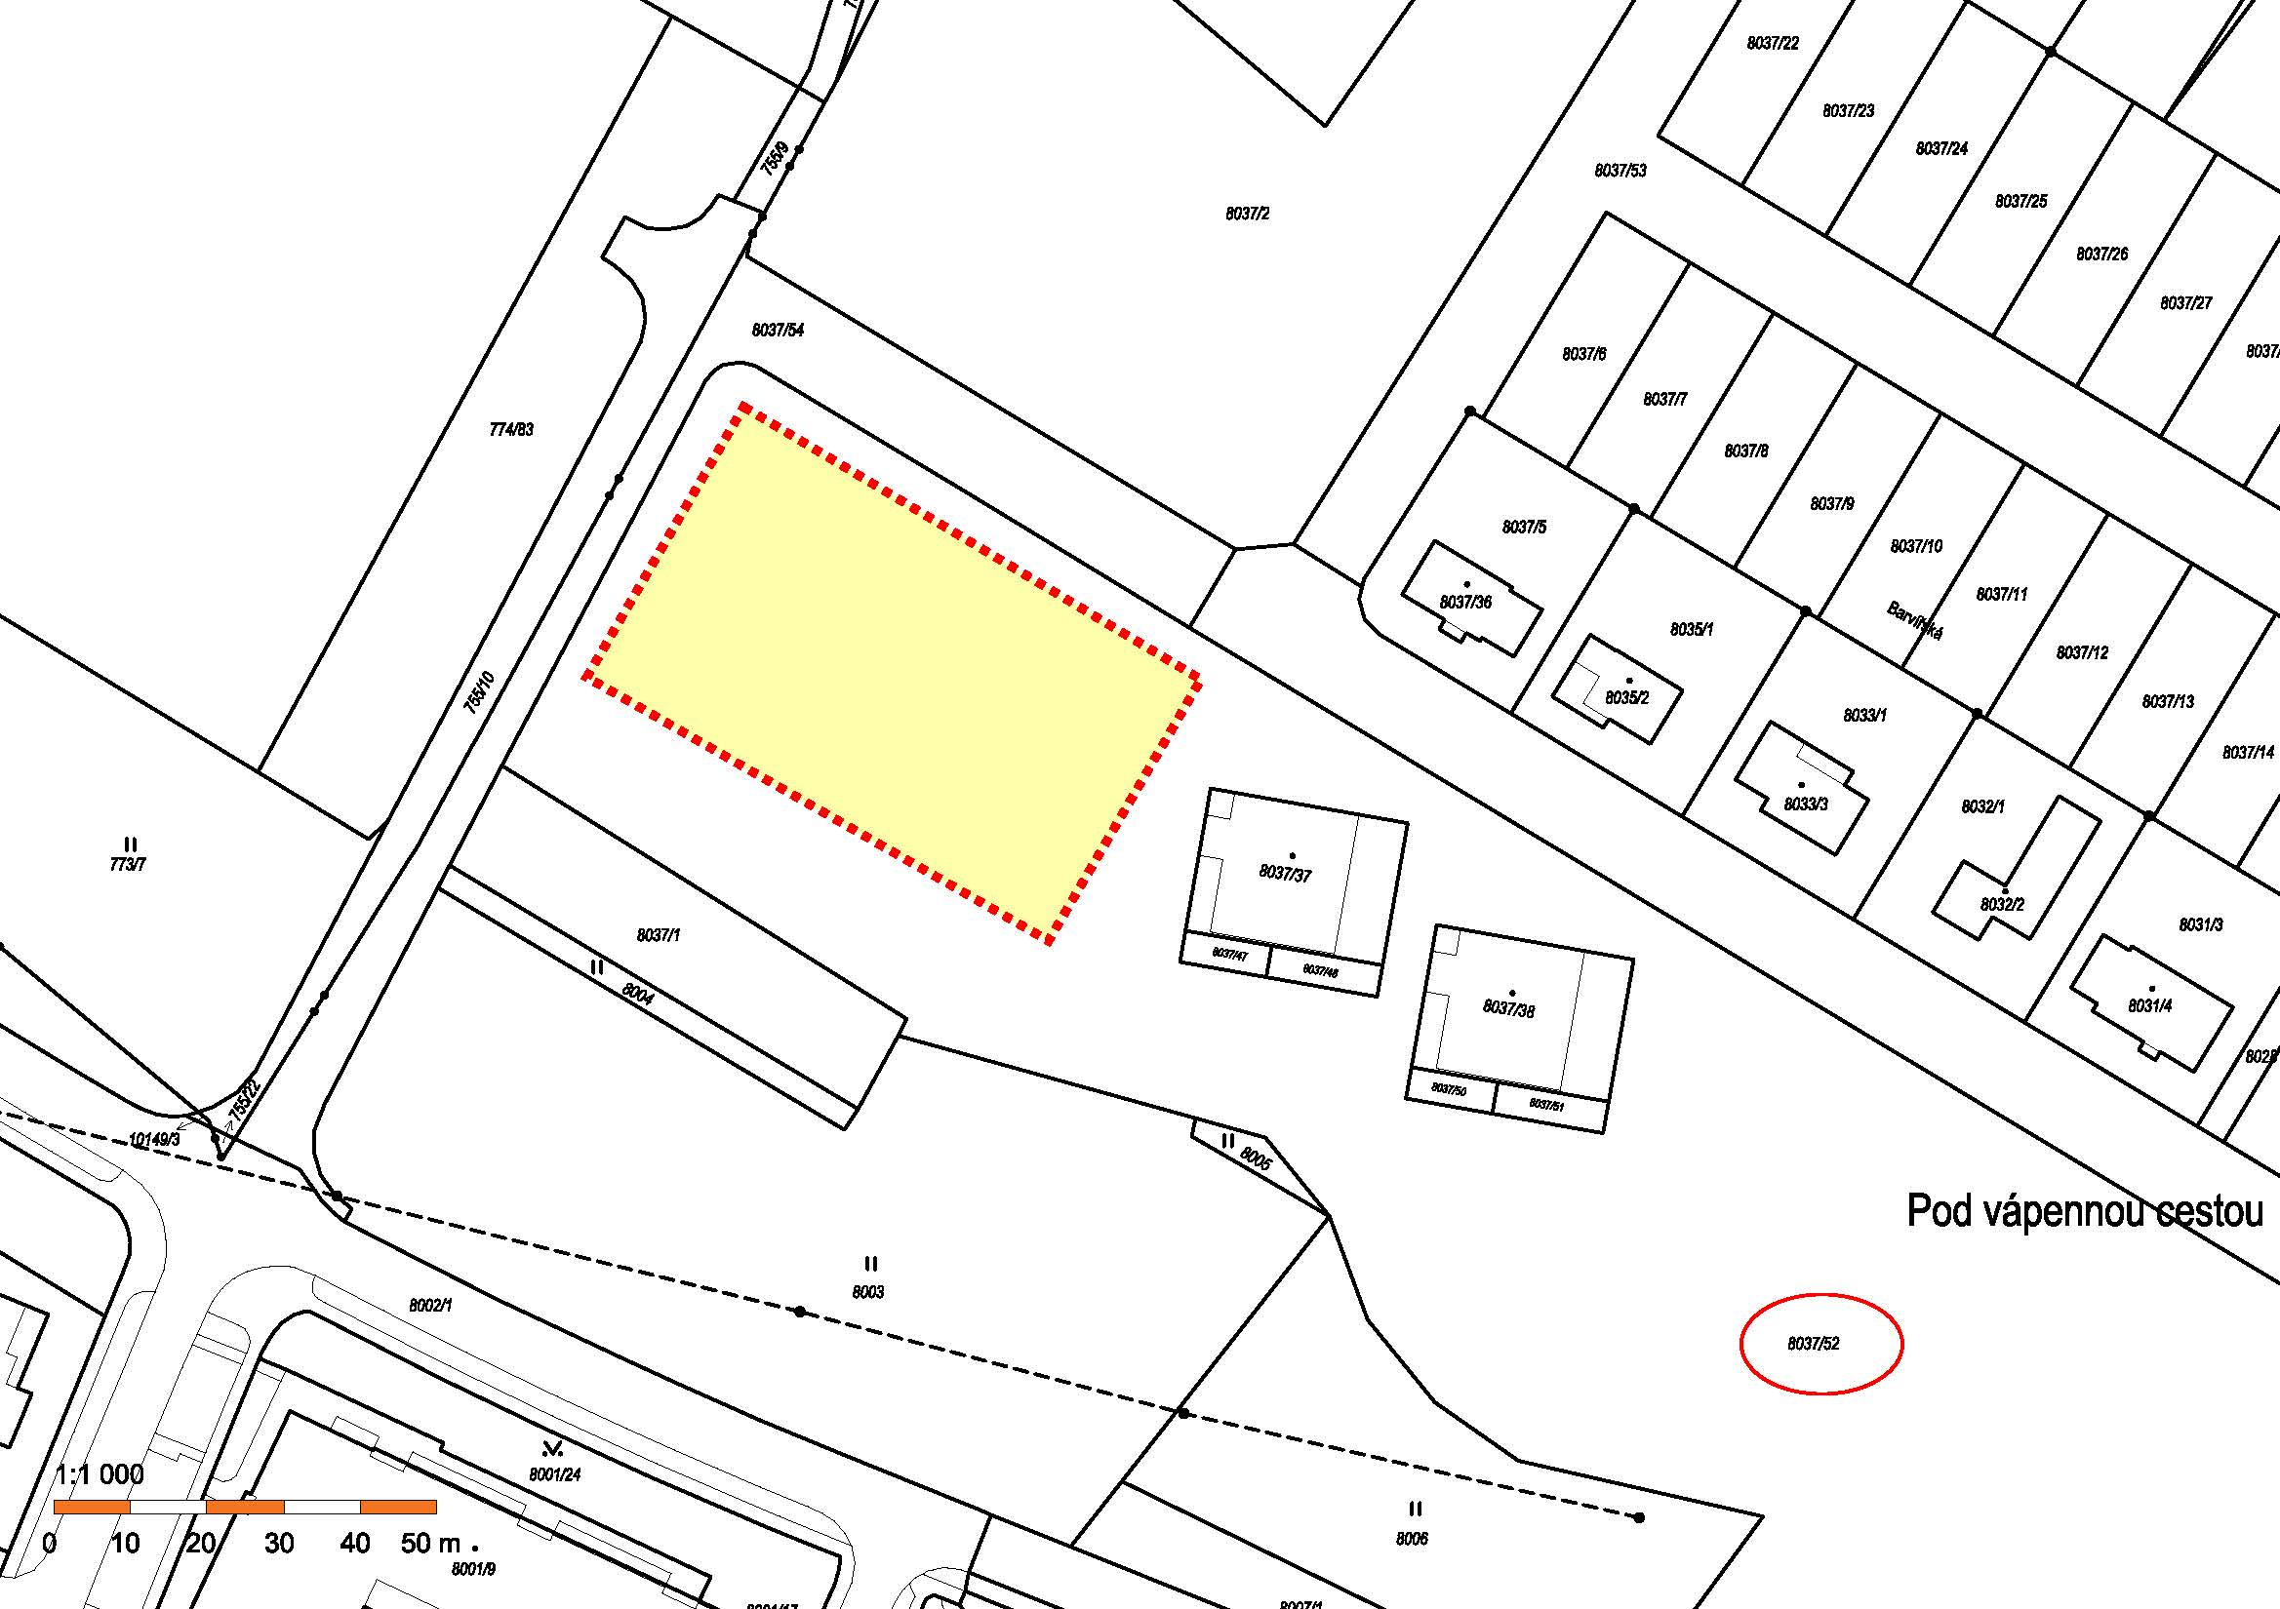

Funkční regulace
Záměr bude umístěn na ploše dle funkčního využití územního plánu města pro plochy smíšené obytné – městské (SM), kde hlavním využitím je obslužná sféra místního významu v kombinaci s bydlením.
Přípustným využitím je bydlení, nerušící obchodní a výrobní činnosti převážně místního významu včetně veřejných prostranství, zeleně a dalších pozemků související dopravy a technické infrastruktury, která nesníží kvalitu prostředí ve vymezené ploše a jsou slučitelné s bydlením. Plochy bydlení jsou v převaze.
Nepřípustná jsou školská, zdravotnická a kulturní zařízení velkého plošného rozsahu, tj. veškerá občanská vybavenost umístitelná na plochách určených výhradně pro tato zařízení. Dále veškeré stavby a činnosti, jejichž negativní účinky na životní prostředí překračují nad přípustnou mez limity stanovené v souvisejících právních předpisech.

Prostorová regulace
Stavební hranice - nepřekročitelná hranice zástavby, viz urbanistická studie;
Výšková regulace - max. 4 NP, možnost podsklepení;
Index zastavěné plochy – 0,3;
Minimální plošné zastoupení zeleně - 30%;
Garáže - řešit v přízemí nebo suterénu objektu;
Dopravní napojení – respektovat z přiložené studie;
Umístění na terénu – záměr musí respektovat rostlý terén, není přípustné, aby podzemní podlaží bylo tvořeno novým násypem kolem objektu;
Povinná vybavenost – podélný chodník vč. parkování, cestní síť kolem objektu a navazující zeleň, doporučené případné další vybavení jako oplocené dětské hřiště s pískovištěm nebo menší víceúčelové hřiště.

DALŠÍ OBECNÉ PODMÍNKY:
- vytvořit objekt s důrazem na parter objektu, a čelní stěny, vytvořit veřejný prostor pro pěší případně cyklisty ve vazbě na navazující komunikační síť celé lokality;
- směrem k ulici Sázavské dodržet koncept zeleného pásu;
- zajistit prostupnost celého území z pohledu pěších, tzn vytvořeny síť chodníků kolem objektu navazující na již realizované i plánované trasy;
- klást důraz na kvalitní soudobou architekturu;
- dodržet zákonné odstupové vzdálenosti mezi objekty s ohledem na platné stavebně technické požadavky. Nebude připuštěna výjimka z požárně nebezpečného prostoru;
- zajistit vlastní geologický průzkum, vynětí ze ZPF, archeologický průzkum, poplatky za připojení a jiné vyvolané investice, které nebudou povinností prodávajícího.

Výřez z výkresu Obytný soubor Klafar III, C2 –
Blíže viz: https://zakazky.zdarns.cz/contract_display_218.html

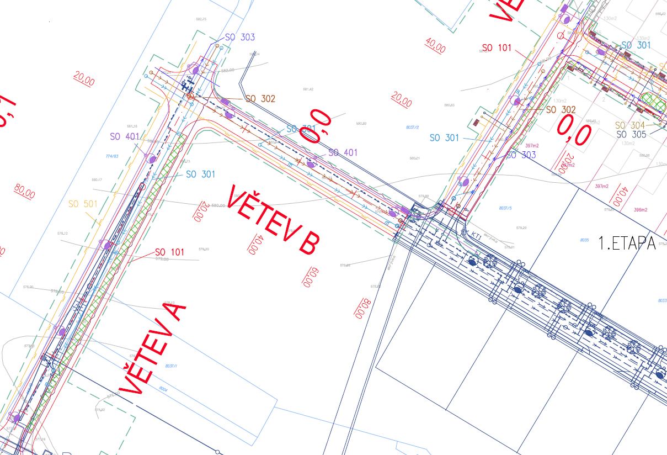

Příloha č. 2
Předpokládaný harmonogram

- KONCESNÍ ŘÍZENÍ 1 rok
- PŘÍPRAVNÁ FÁZE * cca 1 rok
(tvorba dokumentace a získání pravomocného stavebního povolení)
- REALIZACE ZÁMĚRU * 2 roky
- ZAHÁJENÍ UŽÍVÁNÍ (cca do pěti let)

* podrobněji bude doplněno v průběhu dialogu

